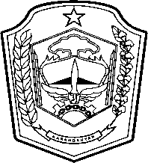 | PEMERINTAH KABUPATEN KARANGANYAR  BADAN KESATUAN BANGSA DAN POLITIK  Alamat : Jln. Demak Komplek Perkantoran Cangakan Telp. (0271) 495038 Fax. (0271) 494835  Website : ........... E-mail : kesbangpol@karanganyarkab.go.idKode Pos 57712

NOTA DINAS

Kepada Yth | : | Bupati Karanganyar
Lewat | : | - Sekretaris Daerah Kabupaten Karanganyar.  - Asisten Pemerintahan dan Kesra Sekda Kabupaten Karanganyar.
Dari | : | Kepala Badan Kesatuan Bangsa dan Politik Kabupaten Karanganyar
Tanggal | : | 05 September 2022
Nomor | : | 061 / 1.421.23 / IX / 2022
Sifat | : | Biasa
Lampiran | : | -
Perihal | : | Laporan Hasil Rapat Persiapan Rakor Regional Penguatan Gugus Tugas Gerakan Nasional Revolusi Mental (GNRM) Seluruh Indonesia

Bersama ini dengan hormat kami laporkan perihal Kegiatan Rapat Persiapan Rakor Regional Penguatan Gugus Tugas Gerakan Nasional Revolusi Mental (GNRM) Seluruh Indonesia dengan hasil sebagai berikut :

- Waktu pelaksanaan kegiatan :
Hari / Tanggal | : | Kamis, 1 September 2022
Pukul | : | 13.00 s.d. 15.00 WIB
Tempat | : | Virtual melalui zoom meeting
- Hadir dalam kegiatan tersebut :
- Drs. Drajat Wisnu Setyawan, M.M. (Direktur Bina Ideologi, Karakter dan Wawasan Kebangsaan).
- Katiman Kartowinomo (Asisten Deputi Revolusi Mental).

- Hasil rapat persiapan sebagai berikut :
- Inti penyampaian Drs. Drajat Wisnu Setyawan, M.M. (Direktur Bina Ideologi, Karakter dan Wawasan Kebangsaan) sebagai berikut :
- Pelaksanaan Inpres 12/2016 tentang Gerakan Nasional Revolusi Mental (GNRM) diharapkan untuk pembentukan gugus tugas segera dapat terbentuk. Kemendagri berperan sebagai Koordinator Gugus Tugas GNRM di daerah. Gugus Tugas GNRM di setiap provinsi dan kabupaten/kota yang melibatkan satuan kerja perangkat daerah (SKPD), kelompok masyarakat, kelompok dunia usaha, organisasi profesi, dan akademisi.
- Kendala pembentukan dan pelaksanaan GNRM di daerah antara lain:
- GNRM sebagai prioritaspembangunan nasional di beberapa daerah masih belum dimaknai oleh para pemangku pengelola anggaran.
- Minimnya anggaran yang dialokasikan untuk pembentukan tim GNRM di Daerah (anggapan bahwa pembentukan Gugus Tugas GNRM harus memiliki anggaran, mengingat adanya SK Tim didalamnya).
- Kurang terintegrasinya program kegiatan antara KESBANGPOL dan OPD terkait dalam menggerakkan 5 bidang (bersatu, melayani, mandiri, tertib, bersih) agar program atau kegiatan GNRM dapat teralisasi dengan baik.
- Kurangnya dorongan intensif provinsi terhadap kabupaten/kota untuk membentuk Gugus Tugas Gerakan Nasional Revolusi Mental.
- Dalam pengajuan SK Gugus Tugas GNRM hendaknya melibatkan Biro Hukum setempat.Perlu adanya target dan waktu dalam pembentukan Gugus Tugas GNRM di Daerah.
- Penyampaian Katiman Kartowinomo (Asisten Deputi Revolusi Mental) sebagai berikut :
- Capaian hingga 1 September 2022 :
- Seluruh provinsi telah membentuk Gugus Tugas Daerah (GTD) tingkat provinsi.
- Sebanyak 374 GTD kabupaten/kota telah terbentuk. Namun, masih ada 140 kabupaten/kota yang belum membentuk Gugus Tugas Daerah.
- Target dan tantangan 2022 – 2024 :
- Beberapa Provinsi masih sangat minim pembentukan GTD.Selanjutnya, perlu percepatan pembentukan GTD sehingga dapat segera dikuatkan perannya untuk Implementasi Inpres 12/2016 di daerah.
- Untuk Kab/Kota yang telah membentuk, mayoritas GTD yang terbentuk belum melaksanakan 5 Aksi Nyata (kendala teknis penganggaran/ belum memahami cara mengelola Gugus Tugas).
- Belum optimalnya laporan kegiatan pada Simonev GNRM.
- Perlu adanya pendampingan dan penguatan khusus bagi daerah yang aktif.
- Urgensi percepatan pembentukan dan penguatanGTD dan pelaksanaan Gerakan Indonesia Bersatu :
- Mempercepat akselerasi Pelaksanaan GNRM Tahun 2021-2024 yang saat ini telah ditetapkan sebagai salah satu Prioritas Nasional bersifat lintas sektor dan jangkauannya luas yang melibatkan secara masif partisipasi Kementerian/Lembaga/Daerah dan Kelompok Masyarakat.
- Memperkuat peran GTD sebagai ujung tombak pelaksanaan GNRM hingga tingkat grassroot, GTD diharapkan dapat menginventarisasi sekaligus mengubah mental negatif di daerah dan melaksanakan inovasi aksi perubahan di masyarakat.
- Penguatan sistem pendampingan, monitoring, pelaporan, dan sirkulasi informasi antar GTD melalui SiMonev GNRM.
- Dalam waktu dekat akan diadakan Rapat Koordinasi Nasional GTD di Wilayah Timur (sudah terlaksana), Wilayah Tengah (9 September 2022) dan Wilayah Barat (September 2022) sebagai upaya untuk percepatan pembentukan, penguatan dan aktivasi GTD yang telah terbentuk.

Demikian untuk menjadikan periksa.

KEPALA BADAN KESATUAN BANGSA DAN POLITIK
KABUPATEN KARANGANYAR
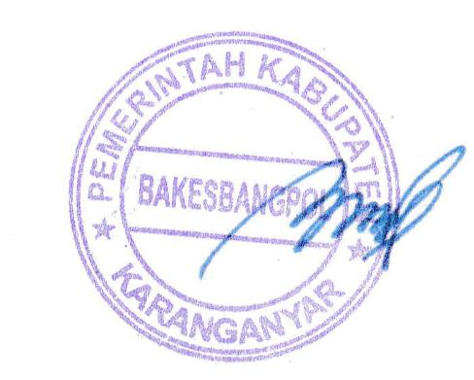
BAMBANG SUTARMANTO, S.Sos., M.M.
Pembina Tk. I
NIP. 19650329 198703 1 007

